 ITINERARIO

EXPLORANDO LOS EMIRATOS

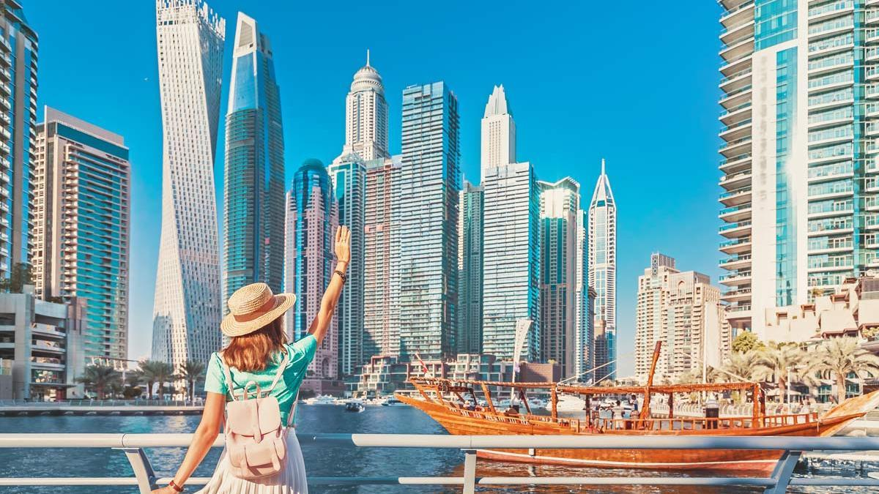

NOVIEMBRE 2024

**DIA 01 DUBAI**

Llegada al aeropuerto Internacional de Dubái, recepción y traslado al Hotel. Alojamiento.

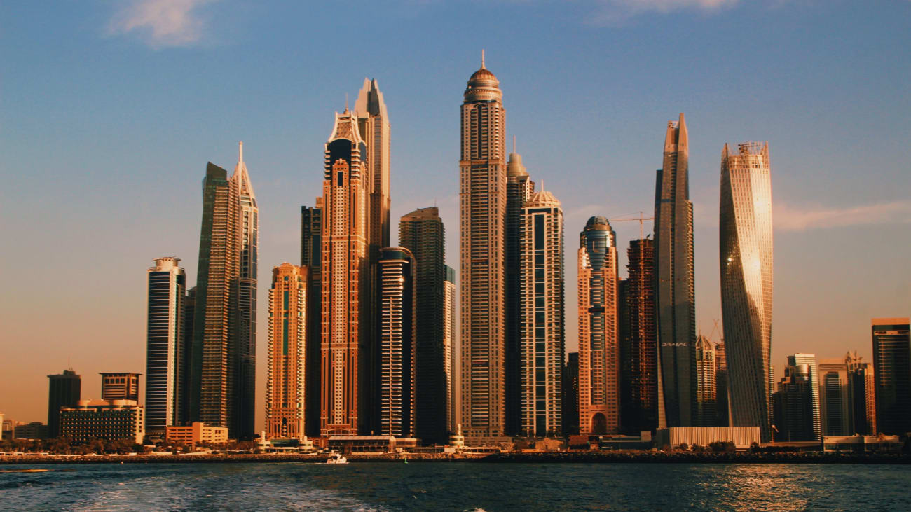

***Dubái****, es uno de los siete emiratos que conforman los Emiratos Árabes Unidos, cuya capital es la ciudad homónima (o Dubáipolis). Está situado en la costa del golfo Pérsico, en el desierto de Arabia, y limita al sur con el emirato de Abu Dabi, con el de Sharjah por el noreste y, a través del exclave de Hatta, con el Sultanato de Omán por el sureste y con los emiratos de Ajman por el oeste y Ras al-Khaimah por el norte. El entrante de agua salada del golfo Pérsico denominado Khawr Dubayy atraviesa la ciudad capital en dirección noreste-suroeste. Tiene una superficie total de 4114 km². Los primeros habitantes del emirato se dedicaban al comercio de perlas, una actividad en la que basarían su economía hasta el siglo xx y que les permitiría tener relaciones comerciales con China, India y Pakistán, principalmente. Su progreso económico y la estratégica ubicación en el golfo Pérsico motivó la ambición de otras naciones para apoderarse de sus rutas comerciales. En 1766, Gran Bretaña se hizo con el control de las rutas que les unían con el golfo Pérsico, y desde entonces Dubái pasó a constituir un protectorado del Gobierno británico, situación que prevalecería por casi dos siglos. Desde 1833 la dinastía Al Maktum gobierna el emirato. El descubrimiento de petróleo en Dubái, en los años 1960, supuso un cambio significativo en la economía y administración de Dubái. En la década siguiente se formaron los Emiratos Árabes Unidos, dando término a su relación de dependencia con el Reino Unido.*

**SIGNATURE 1 TECOM 4\***

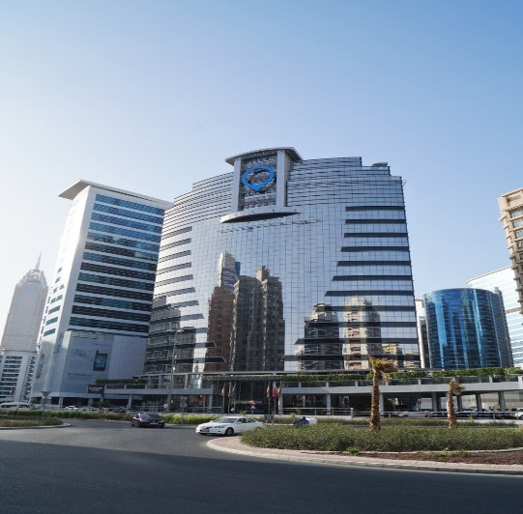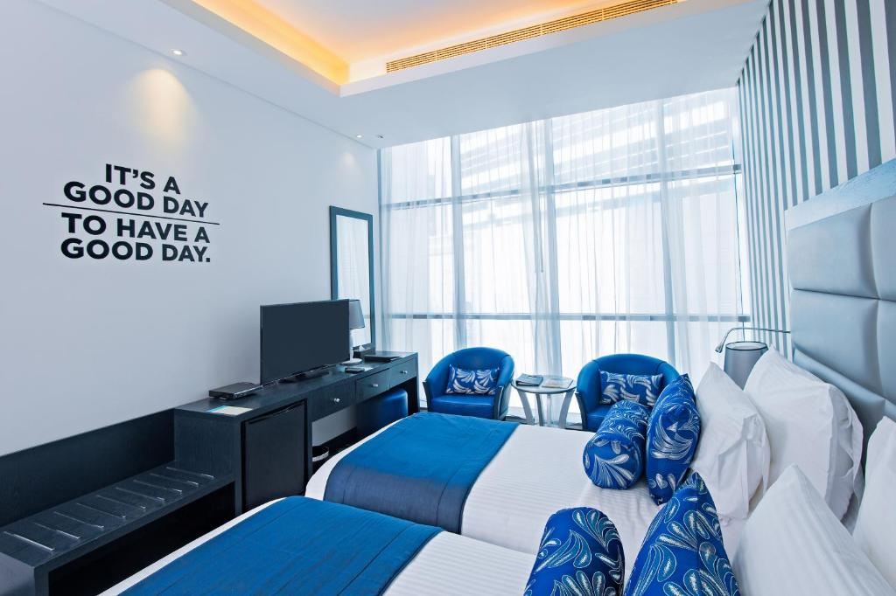

Al Thanayah Fourth - 1 2 A St - 1st St - Barsha Heights - Dubai - Emiratos Árabes Unidos

+971 4 561 0600

**AL KHOORY SKY GARDEN HOTEL 4\***

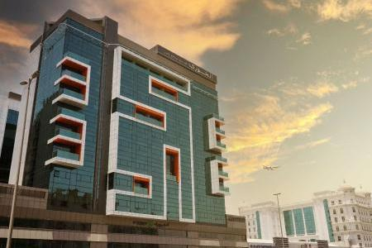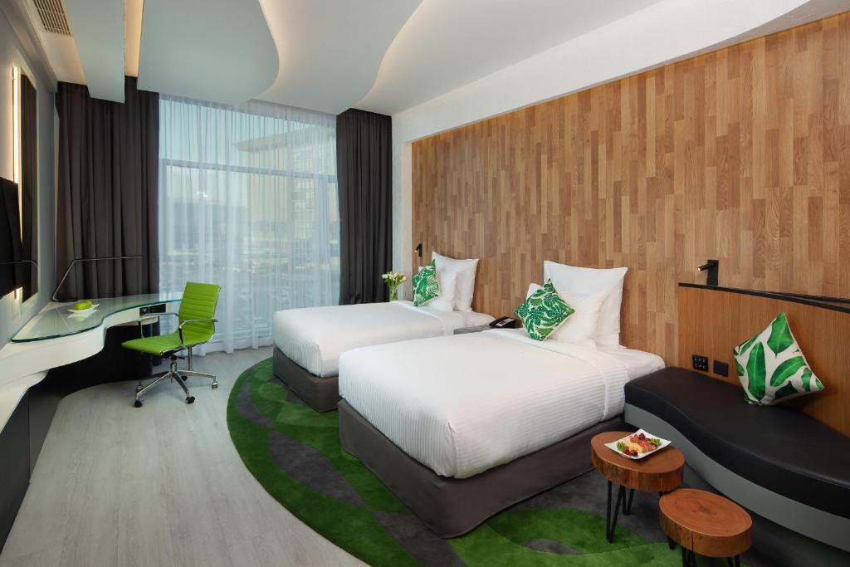

24 16c St - Al Khabaisi - Dubai - Emiratos Árabes Unidos

+971 4 201 4444

**DIA 02 DUBAI**

Desayuno. City tour de medio día en el Emirato de Sharjah con guía en español, Salida desde el hotel en un recorrido de 20 minutos aproximadamente hasta el Emirato de Sharjah que se ha establecido como el centro cultural de Medio Oriente. Nuestro tour comienza en la rotonda monumento de la cultura “Plaza del Corán”, seguimos viaje hasta el Museo de la civilización Islámica. Después nos dirigiremos a la Corniche, visitando el mercado más antiguo del emirato que está situado en el casco histórico de la ciudad, conocido como el “Mercado de Al Arsa”. Luego visitaremos la zona moderna y visitaremos el mercado central o más conocido como el “Mercado Azul” con su típica arquitectura árabe donde finalizaremos nuestro tour. Regreso a Dubai. Alojamiento. Por la tarde nuestra excursión más popular, los Land Cruisers los recogerán entre las 15.00 y las 15.30 horas aproximadamente, para un excitante trayecto por las fantásticas dunas del desierto Emirati. Podrán hacer fotos únicas de la puesta del sol árabe y una vez que este desaparezca detrás de las doradas dunas, nos dirigiremos a nuestro campamento ubicado también en pleno desierto. El olor a la fresca Brocheta de cordero a la parrilla, las hogueras, el olor a las tradicionales pipas de agua y los relajantes sonidos de la música árabe, le harán disfrutar de una autentica e inolvidable noche beduina. Después de haber repuesto fuerzas tras la suntuosa cena, una bailarina, le mostrara el antiguo arte de la Danza del Vientre. También podrán hacer Sandboard, paseo en camello y tatuajes de Henna, todo se encuentran incluido junto con el agua, refrescos, te y café. Regreso al hotel sobre las 21:30, alojamiento.

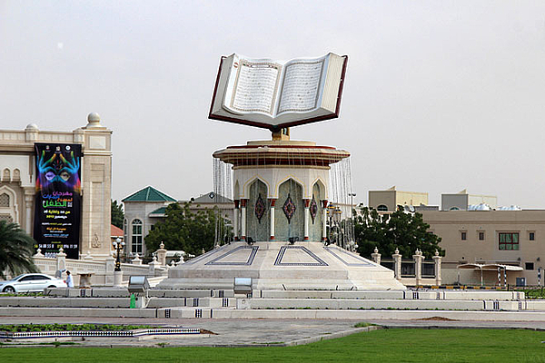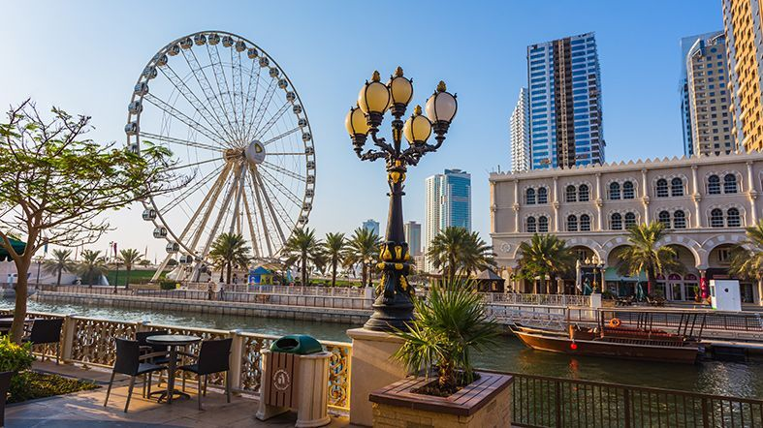

***Plaza del coran****. El monumento está representado en forma de libro abierto, adornado con una brillante escritura árabe de oro. La altura del monumento al Corán en Sharjah es de 7 m, y el tamaño de cada una de las dos enormes páginas es de 4.2x4.2 m. Está instalado en una plataforma de tres niveles decorada con mosaico de vidrio. La plataforma se encuentra en el centro de la plataforma octogonal, decorada por todos lados con parterres.*

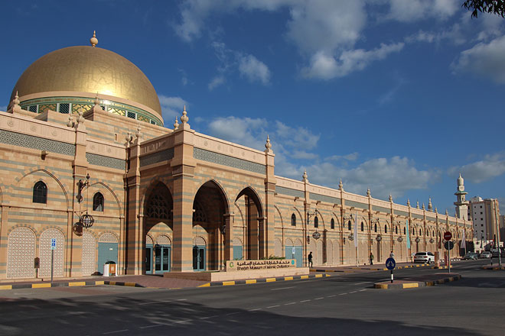

***El Museo de la Civilización Islámica*** *de Sharjah se inauguró por primera vez el 6 de noviembre de 1996. Luego se transformó, bajo las instrucciones de Su Alteza el Jeque Dr. Sultan bin Muhammad Al Qasimi, Miembro del Consejo Supremo y Gobernante de Sharjah, en el tradicional Souq Al Majarrah.*

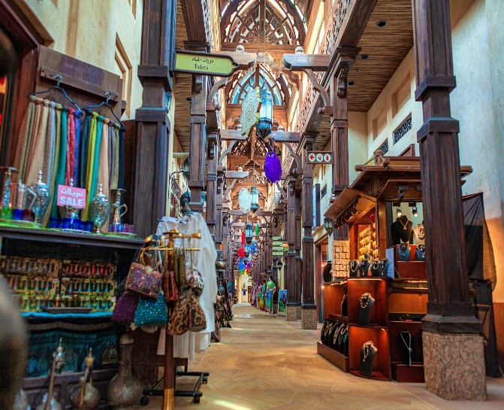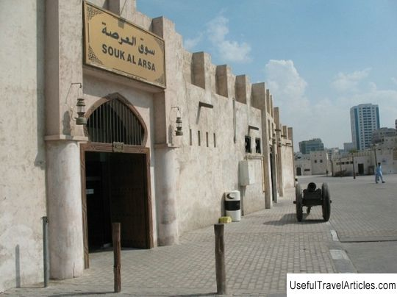

***Mercado de Al Arsa***

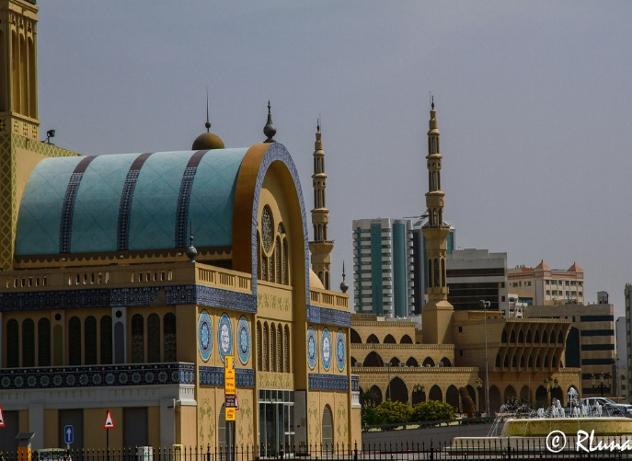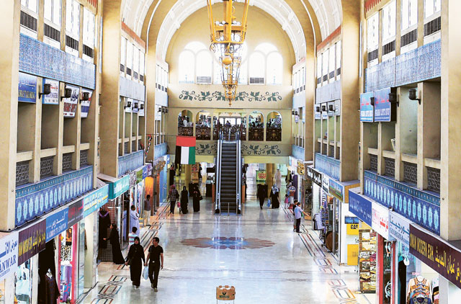

***El mercado central de Sharjah*** *es uno de los monumentos más famosos de la ciudad. El mosaico de azulejos azules exterior, le ha dado el sobrenombre del zoco azul. Hay más de 600 tiendas en su interior, donde los compradores podrán encontrar tiendas dedicadas al oro, joyas, perfumes, ropa, alimentos, electrónica y artículos de regalos. La planta superior del mercado, está ambientada como un auténtico bazar árabe con vendedores de antigüedades, alfombras, joyas de Omán y Yemen y todo tipo de otros recuerdos exóticos.*

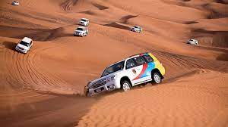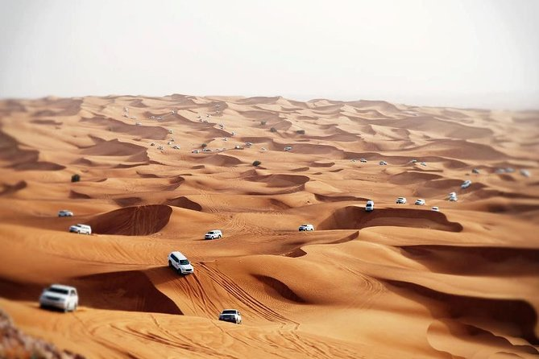

***DUNAS DEL DESIERTO EMIRATI EN LAND CRUISERS***

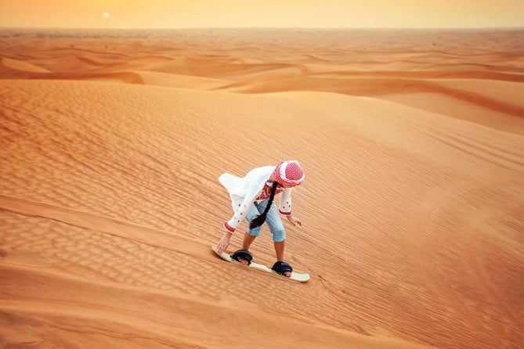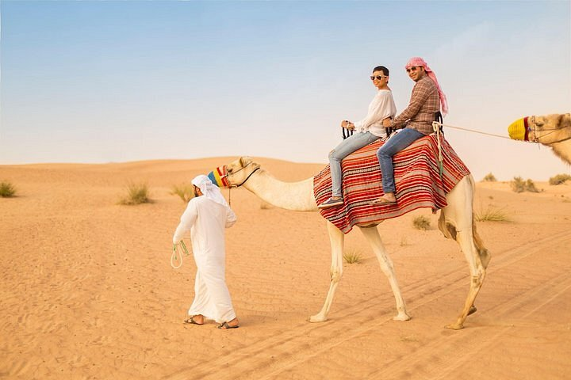

***SANDBOARD Y PASEO EN CAMELLO***

**DIA 03 DUBAI**

Desayuno en el hotel. Tour de la ciudad de medio día por la ciudad con guía en español. Salida desde el hotel hacia la zona de Deira, donde se visitará el Museo de Dubai. Luego se pasará por el mercado de las especies y el mercado del oro, atravesando el canal con las famosas “Abras”, las barcas típicas de los primeros pescadores de los Emiratos. Luego nos trasladaremos al barrio Jumeirah, donde encontraremos las mansiones típicas de los Emiraties. Parada para fotos de la Mezquita de Jumeirah y en el Burj Al árab, el único hotel 7 estrellas en el mundo. Vuelta al hotel por la avenida principal Sheik Zaed Road donde veremos el Burj Khalifa, el edificio más alto del mundo. Tarde libre. Alojamiento.

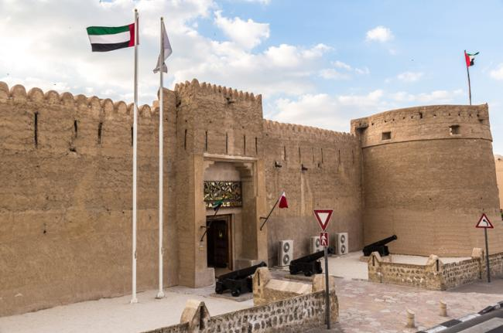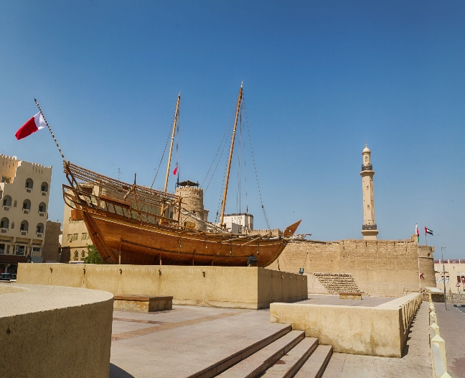

***MUSEO DE DUBAI DE DEIRA***

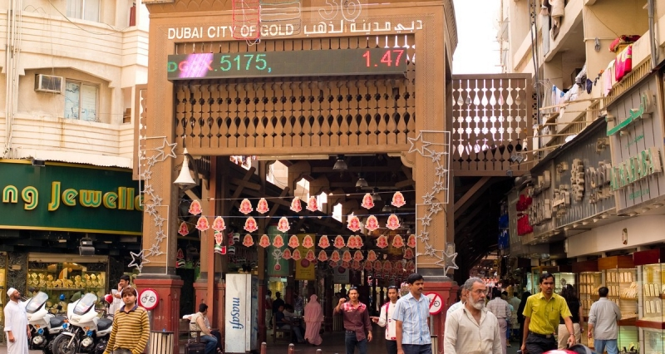

***MERCADO DE ORO Y ESPECIES***

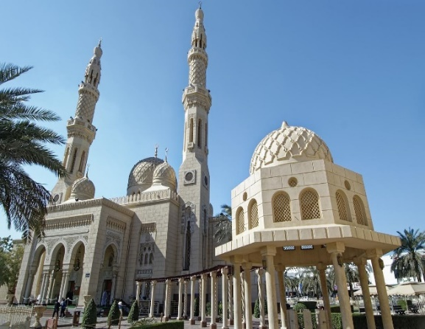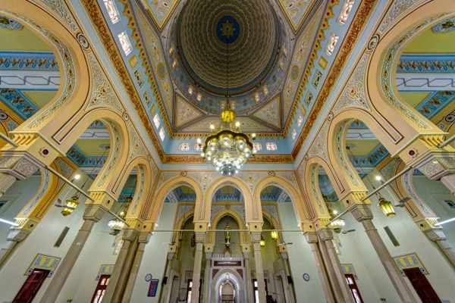

***La mezquita de Jumeirah*** *fue construida en el año 1979. Fue construida por el arquitecto Sheikh Rashid bin Saeed Al Maktoum. La mezquita fue un regalo al actual gobernante, Su Alteza el Jeque Mohammed bin Rashid Al Maktoum . Se encuentra cerca de la región del desierto. Es una de las mezquitas más conocidas de Dubai. Inicialmente, cuando se estaba construyendo la mezquita, la ubicación de Jumeirah no era un lugar muy desierto. Dubai empezaba a extenderse, empezaba a desarrollarse. Durante la época en que se construyó la mezquita vivían allí pescadores árabes y cazadores de peras. La mezquita fue construida con el propósito de dar el sentido inventado de la ciudad de Dubai y la presencia de residentes y visitantes dentro de ella. La mezquita fue reconstruida después de su destrucción en 1960.*

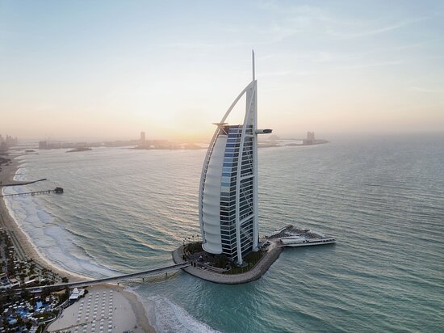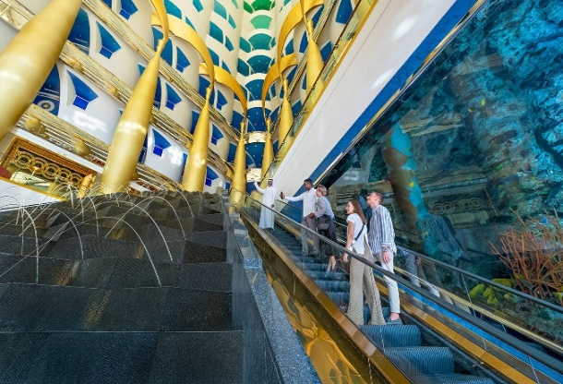

***Burj Al Arab****es un hotel de lujo de 321 metros de altura, siendo uno de los edificios hoteleros más representativos del mundo. Está situado en el mar, sobre una isla artificial localizada a 270 metros de la playa en el Golfo Pérsico, conectada a tierra firme mediante un puente. El Burj Al Arab fue diseñado por la consultora multidisciplinar Atkins, dirigida por el arquitecto Tom Wright. El diseño y la construcción fueron dirigidos por el ingeniero canadiense Rick Gregory, también de WS Atkins. La construcción de la isla comenzó en 1994 y en ella trabajaron hasta 2.000 obreros durante el periodo de máxima actividad. Se construyó de forma que se asemejara a la vela de spinnaker de un yate de clase J, y está localizado en un área específica con el objetivo de que su sombra no cubra la playa.5​ Dos "alas" se extienden en V para formar un gran "mástil", mientras que el espacio entre ellas está encerrado en un enorme atrio.*

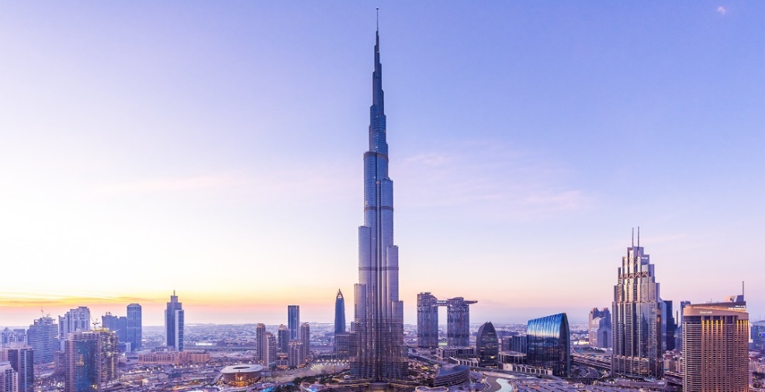

***El Burj khalifa*** *es un rascacielos de estilo neofuturista ubicado en Dubái (Emiratos Árabes Unidos), con 828 metros de altura, es la estructura más alta de la que se tiene registro hasta la fecha. Conocido durante su construcción como Burj Dubái (Torre Dubái), el Burj Khalifa es la parte central de un desarrollo conocido como Downtown Dubai, un complejo de 2 km² situado junto a la avenida Jeque Zayed, que atraviesa transversalmente la ciudad de Dubái.​ La construcción comenzó el 6 de enero de 2004, siendo su inauguración oficial el 4 de enero de 2010.8​ Debe su nombre al que fue Jeque y presidente de los Emiratos Árabes Unidos, Jalifa bin Zayed Al Nahayan. El arquitecto redactor principal del proyecto es Adrian Smith, que trabajó junto a la firma Skidmore, Owings and Merrill hasta 2006. La construcción del Burj Khalifa contó con un presupuesto estimado de más de 4 000 millones de dólares, que se incrementó hasta los 20 000 millones para el desarrollo completo del Downtown Burj Khalifa. Parte del coste del edificio fue financiado por la familia del emir Mohamed bin Rashid Al Maktum.*

**DIA 04 DUBAI**

Desayuno. Visita a Abu Dhabi con guía español. Recorrido de 2 horas desde Dubai, pasaremos por el puerto Jebel Ali el puerto más grande del mundo realizado por el hombre, hasta la capital de UAE. Admiraremos la Mezquita del Jeque Zayed, la tercera más grande del mundo, así como la tumba del mismo. Seguiremos hasta el puente de Al Maqta pasando por una de las áreas más ricas de Abu Dhabi, el área de los ministros. Llegada a la calle Corniche que es comparada con Manhattan por su Skyline. Almuerzo buffet internacional en restaurante de hotel 5*. Parada para fotos en el hotel Emirates Palace. Continuamos a Al Batee área, donde se encuentran los palacios de la famili a Real. Luego haremos una parada en el Heritage Village, una reconstrucción de un pueblo de oasis tradicional que ofrece una visión interesante del pasado del emirato. Los aspectos tradicionales de la forma de vida del desierto, que incluyen una fogata con cafeteras, una tienda de campaña de pelo de cabra y un sistema de riego falaj, se exhiben atractivamente en el museo abierto. Por último, al regresar a Dubai pasamos por el parque de Ferrari (entrada no incluida) para sacar fotos o hacer compras (20 minutos), Alojamiento.

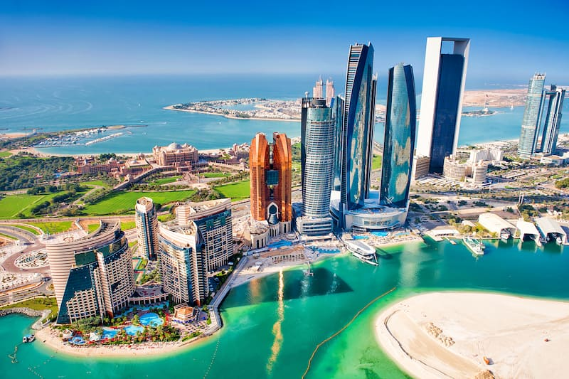

***Abu Dabi*** *aloja importantes oficinas del gobierno federal y es la sede del Gobierno de los Emiratos Árabes Unidos, así como sede de la familia real emiratí. Abu Dabi ha crecido hasta convertirse en una metrópolis cosmopolita. Su rápido desarrollo y urbanización, junto con la relativamente elevada renta media de su población, han impulsado una transformación de Abu Dabi en la última década del siglo xx y primera del siglo xxi. A comienzos del siglo xxi, la ciudad es el centro de la vida política del país, de las actividades industriales y de gran tradición cultural. Además, es el centro comercial debido a su posición como capital. Abu Dabi genera por sí sola el 15% del PIB de los Emiratos Árabes Unidos.​ La capital emiratí es sede de importantes instituciones financieras, como el Abu Dhabi Securities Exchange, el Banco Central de los Emiratos Árabes Unidos, y la sede corporativa de muchas empresas nacionales y multinacionales. Uno de los mayores productores mundiales de petróleo, Abu Dabi ha tratado de diversificar su economía en los últimos años a través de inversiones en los servicios financieros y turismo. Abu Dabi es la tercera ciudad más cara en la región y la 26.ª ciudad más cara del mundo*.

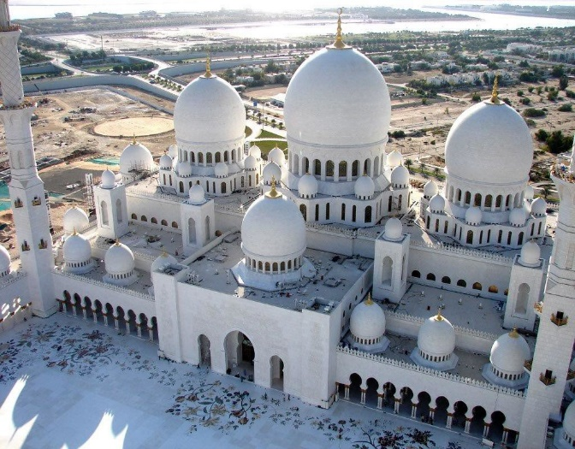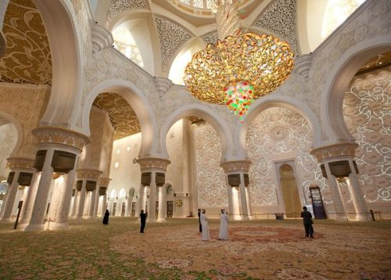

***La mezquita Sheikh Zayed****es una mezquita situada en Abu Dabi, en los Emiratos Árabes Unidos. Su nombre hace honor al primer presidente de los Emiratos Árabes Unidos, Zayed ibn Sultán Al Nahayan, que falleció en 2004. Su lugar de descanso final se encuentra en los terrenos junto a la misma mezquita. La mezquita fue construida entre 1996 y 2007 Es la mezquita más grande de los Emiratos Árabes Unidos y puede ser visitada por personas de otras confesiones religiosas. El complejo del edificio tiene unas dimensiones de aproximadamente 290 m y 420 m, con una superficie de más de 12 hectáreas, excluyendo los jardines exteriores y los estacionamientos de vehículos.*

**DIA 05 DUBAI**

Desayuno en el hotel. Cita en el lobby con asistente de habla hispana para traslado al aeropuerto.

**>>>Fin de nuestros servicios<<<**

**PRECIO**

|  |  |  |
| --- | --- | --- |
| **COSTO POR PERSONA CON DESAYUNO INCLUIDO**  **LLEGADAS DIARIAS EXCEPTO LOS MARTES Y LOS JUEVES** | | |
| **Hoteles 4\*** | **Habitación doble** | **Habitación triple** |
| SIGNATURE 1 TECOM | $725 USD | $695 USD |
| AL KHOORY SKY GARDEN |

INCLUYE

* 04 noches de hotel en Dubai con desayuno incluido.
* Traslados en servicio regular aeropuerto – hotel – aeropuerto, con asistencia de habla hispana.
* Tour en regular de día entero en Abu Dhabi con almuerzo y guía de habla hispana.
* Tour en regular de medio día en Dubai con guía de habla hispana.
* Tour en regular de medio día en Sharjah con guía de habla hispana.
* Safari en el desierto en regular con cena y transporte en inglés (suplemento asistencia en español $50.00 USD por persona).

NO INCLUYE

* Visa para los emiratos Arabes Unidos
* Cualquier comida o cena no mencionada en el programa, excepto los desayunos.
* Extras y gastos personales.
* Todas las propinas, promedio de p.p. $ 20.00